作者：West  
  
哎，最近我真的很蛋疼，以前都是干劲十足的，现在却阳痿了，好像跑题了吧！嘿嘿，还是进入正题  
  
朋友叫帮忙搞一PR4左右的一个机票旅游网，就问我能不能搞下！哎，搞就搞吧  
  
随便看了下网站  
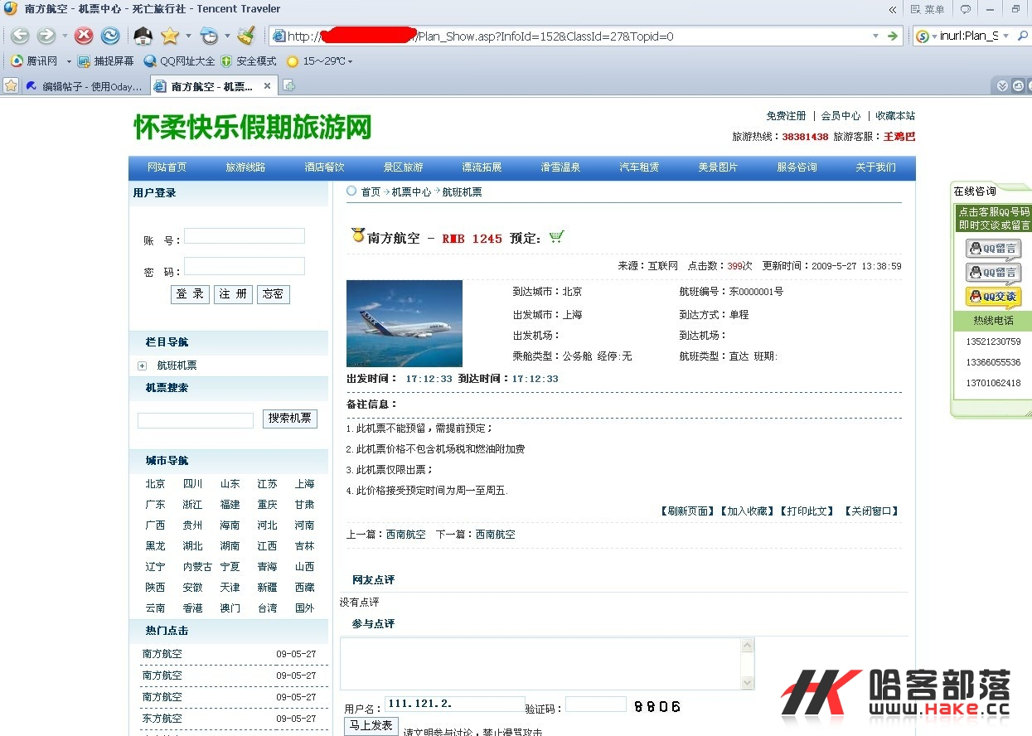   
发现有Oday可行。就百度啊百度啊百度  
  
结果，果然有一个很老旧的oday，没几个人呢会使用的那种！我果断的看了一遍。发现很好很强大！！  
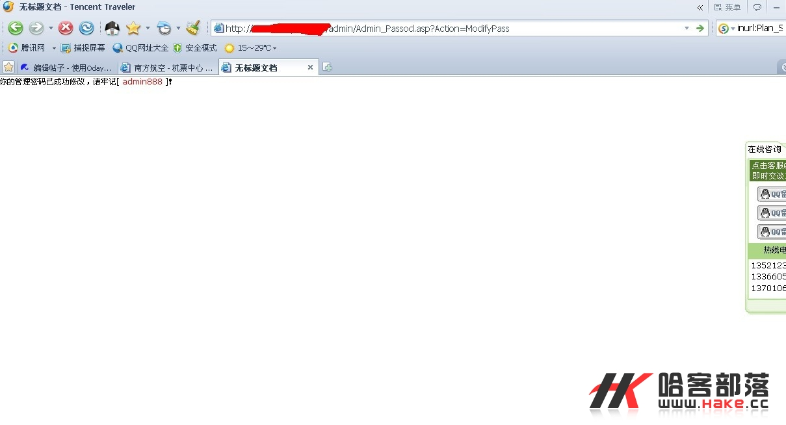   
  
居然可以修改管理员密码？哈哈。他悲剧了吧！  
果断的进入后台  
  
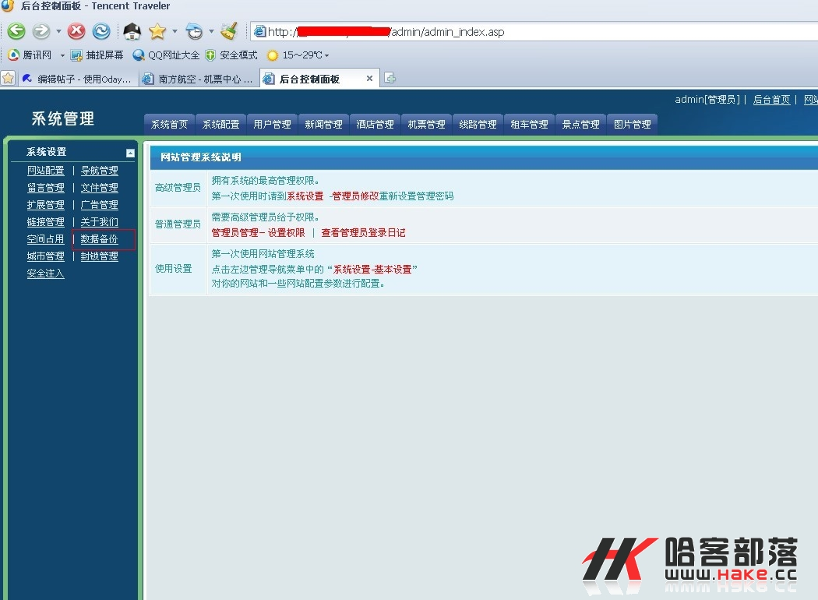   
  
接下来的事，不用我说大家都知道了吧！嘿嘿  
  
  
没啥技术含量！  
  
  
-----------------------------------------------------------------------------  
人生不如意。做啥都没激情。请原谅我吧！！  
  
最好的资源来自于哈客部落！